MASCHINEN-

BETRIEBSANWEISUNG
Arbeitsplatz:
Tätigkeitsbereich: Werkstatt
 | ANWENDUNGSBEREICH
 | Arbeiten mit der Metallfräsmaschine
 | GEFAHREN FÜR MENSCH UND UMWELT
 | 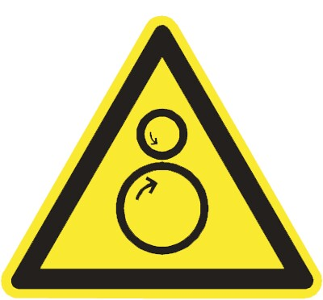 | - Verletzungsgefahr durch scharfe und spitze Werkzeuge sowie durch Späne  - Verletzungsgefahr durch unzureichend befestigte, weggeschleuderte Werkstücke.  - Verletzungsgefahr durch Erfassen von Kleidung, offenem langem Haar, Arbeitshandschuhen oder Schmuck.  - Gefahr von Hauterkrankungen bei intensivem Kontakt mit Kühlschmierstoffen.  - Verletzungsgefahr durch Werkstücke mit gefährlichen Oberflächen (z.B. scharfe Kanten).  - Bei starkem Lärm [ab 85 dB(A)] besteht die Gefahr einer Gehörschädigung |  | 
 | SCHUTZMASSNAHMEN UND VERHALTENSREGELN
 | 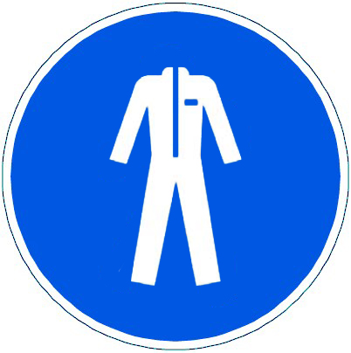 | - Benutzung nur durch unterwiesene Personen.  - Betriebsanleitung des Herstellers beachten.  - Vor Arbeitsbeginn Werkzeuge und Fräsmaschine auf sichtbare Beschädigungen prüfen.  - Fräsmaschine nur bestimmungsgemäß benutzen.  - Schutzeinrichtungen dürfen während der Arbeit nicht entfernt oder umgangen werden.  - Werkstücke müssen immer fest und sicher eingespannt werden.  - Direkten Kontakt zu Kühlschmierstoffen vermeiden.  - Späne mit geeigneten Hilfsmitteln entfernen, z.B. Spänehaken, Handfeger, Pinsel.  - Maschine nicht mit Pressluft ausblasen.  - Enganliegende Arbeitskleidung und keinen Schmuck tragen, langes Haar nicht offen tragen.  - Schutzbrille tragen.  - An der laufenden Maschine keine Schutzhandschuhe tragen.  - Werkstück- und Werkzeugwechsel und Reinigung nur bei sicher stillgelegter und gegen versehentliches Wiederanlaufen gesicherter Maschine. Nur dann sind Schutzhandschuhe erlaubt! |  | 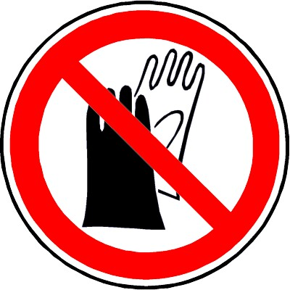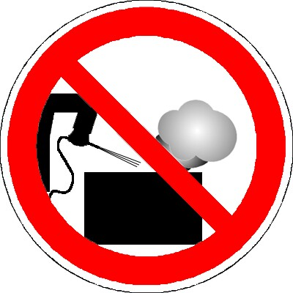
 | VERHALTEN BEI STÖRUNGEN
 |  | - Bei Schäden und Störungen an der Maschine: Arbeiten einstellen, Maschine abschalten und Vorgesetzte*n verständigen.
 | Notruf Tel. 0-112 ERSTE HILFE
 |  | - Ruhe bewahren, Unfallstelle sichern, Gerät stromlos schalten.  - Notruf absetzen und anschließend Hauptpforte verständigen (schwere Verletzungen).  - Erste Hilfe leisten.  - Rettungsteam einweisen (schwere Verletzungen).  - Unfall melden / Erste Hilfe-Leistungen immer im Verbandbuch eintragen.
 | INSTANDHALTUNG UND ENTSORGUNG
- Betriebsanleitung des Herstellers beachten.
- Wartungsarbeiten entsprechend den Vorgaben des Herstellers.
- Instandsetzung nur durch Fachfirma oder hierzu beauftragter Person.
- Fräsmaschine regelmäßig prüfen lassen.
Erstellt am: |  |  | Unterschrift
 |  |  | Verantwortlicher:

